MACHINE A CORDER SP55

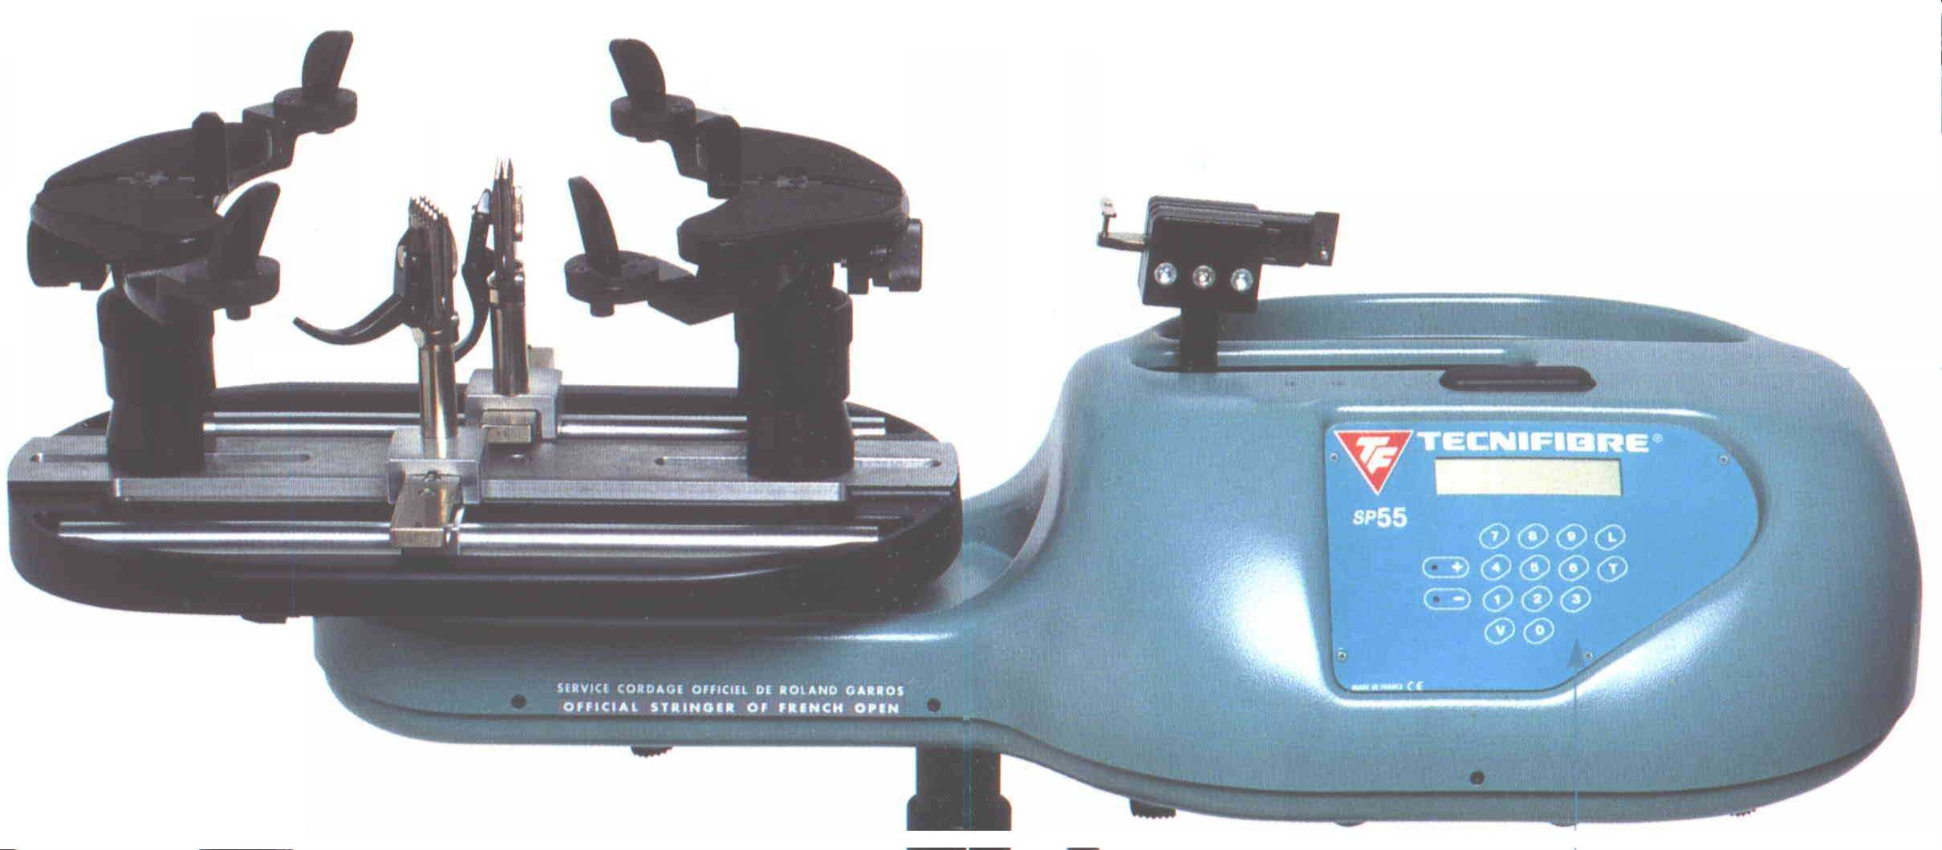

SEQUENCE DE TRAVAUX PRATIQUES N°1

PERFORMANCES GLOBALES
Eléments de correction

decouverte du systeme

Identification des éléments de la cordeuse
Question 1 :
D’après le diagramme FAST, retrouver sur le système les différents sous systèmes listés ci dessous et indiquer leur fonction dans le tableau :

Sous système | Fonction réalisée
Berceau | Fixer , orienter et s’adapter à différents types de raquettes
Pupitre | Fixer la valeur de la tension
Mors de tirage | Fixer la corde
Mécanisme de tension | Tendre la corde
Moteur | Transformer l’énergie
Réducteur, Roue, Chaîne | Adapter l’énergie
Capteur de déplacement et ressort | Mesurer la tension de la corde
Calculateur | Gérer l’énergie
Pinces | Maintenir la tension

Manipulation N°1

Question 2
Justifier le léger mouvement alternatif du mors de tirage lorsque la corde est tendue. Quelles peuvent en être les causes ?
 L’asservissement du mécanisme de tension corrige en permanence la valeur de la tension de la corde en fonction du glissement ou du fluage de la corde.

Question 3:
Quelles sont les conséquences du léger mouvement de la pince sur la valeur de la tension dans la corde, lorsque on relâche la tension sur la machine ?
- Lorsque on relâche la tension sur la machine, la pince serrée sur la corde a un léger mouvement sous l’effet de la tension.

Manipulation N°2
Question 4
A votre avis, les tensions sont elles identiques dans tous les brins du cordage ?
Si non, quels sont les principaux facteurs influant sur cette dispersion ?

VERIFICATION DES performances Globales
Question 5:
- Analyser la courbe fournie et expliquer chacune des trois phases constatées ;
- La première phase correspond à la mise en tension de la corde. Pendant la deuxième, la tension est constante et quasiment égale à la valeur de consigne. La troisième phase correspond à la mise en place de la pince et au relâchement de la tension motrice : la tension effective dans la corde a diminué.

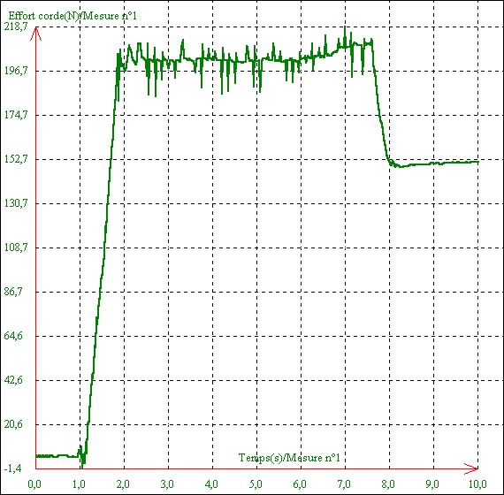
Effort dans la corde en fonction du temps

- Quelle est la valeur de la tension effective dans la corde avant et après la mise en place de la pince ? La précision donnée dans le cahier des charges est-elle respectée ? Conclure.
 Avant la mise en place de la pince, la tension effective mesurée dans la corde est de 248 N, alors que sa valeur n’est plus que de 160 N après la mise en place de la pince et le relâchement de la tension motrice.
La précision donnée dans le cahier des charges (± 1% soit ± 2.5 N) n’est pas respectée.

- Faire afficher la tension de la corde mesurée par le capteur propre à la machine .
- Comparer avec la tension effective mesurée dans la corde. Conclure sur les raisons qui peuvent justifier cette différence.
 La tension de la corde mesurée par le capteur propre à la machine est légèrement différente de la tension effective mesurée dans la corde .
Les frottements entre le chariot (mors de tirage) et le bâti ainsi que le frottement de la corde sur le cadre de raquette peuvent expliquer cette différence.

- Refaire deux mesures dans les mêmes conditions .
- La cordeuse est elle dans ces conditions précise. Est elle fidèle ?
- En effectuant d’autres mesures , on constate que l’écart est faible autour de la valeur de tension de 160 N. La tolérance de ± 1% soit ± 2.5 N est d’ailleurs respectée.
La machine n’est pas précise mais elle est fidèle.

Question 6:
On a observé un léger mouvement de la pince lors du relâchement de la tension motrice.
- Quelles sont les causes de ce mouvement ?
- Imaginer la manipulation que le cordeur doit effectuer sur la pince pour réduire en partie ce déplacement et la diminution de tension qui en résulte.
- Réaliser les mesures permettant de valider votre manipulation..

 Ce mouvement est dû aux jeux dans les liaisons et aux déformations de la pince et de ses supports. Il a pour conséquence une diminution de la tension effective dans la corde.
Tout en serrant la corde à l’aide de la pince, le cordeur devra exercer un effort sur la pince à l’opposé du sens de tension pour compenser les jeux dans les liaisons de la pince avec le berceau.
Question 7:
- Sur papier millimétré, tracer la courbe donnant la tension effective dans le premier brin de la corde en fonction du temps pour l’ensemble des deux étapes .

Temps
Tension finale
Tension effective
Première étape
Deuxième étape étape

- En considérant que la corde est en contact avec frottement sur le cadre, expliquer pourquoi la tension dans le premier brin est différente dans les deux étapes précédentes ?
 L’existence de frottement entre la corde et le cadre justifie l’écart entre la tension initiale et la tension finale. Sans frottement, les tensions dans les deux phases précédentes seraient égales.

- Les conclusions tirées sur la précision en question 4 sont elles modifiées ? Expliquer.
 Même en prenant en compte l’augmentation de la tension dans le premier brin lors de la fin de cette deuxième étape, la machine n’est toujours pas précise.
Question 8:
- Comparer la valeur finale de la tension effective dans le premier brin avec la valeur entrée sur le pupitre.
- Conclure.
- La tension effective dans le premier brin diminue au fur et à mesure du cordage des montants , la machine n’est pas précise.

synthese
Question 9:
- Préciser , à partir des manipulations précédentes, les raisons qui font que la machine est fidèle ,mais pas précise.
Est ce véritablement gênant pour le joueur ? Expliquer.
 Les jeux dans les liaisons entre la pince et le berceau, la déformation de la pince et de ses supports, la déformation du berceau ainsi que les différents frottements font que la machine n’est pas précise. Néanmoins plusieurs essais successifs montrent qu’elle est fidèle.
L’habileté de l’opérateur doit permettre d’éliminer l’imprécision due aux jeux dans les liaisons en les compensant : en effet, il suffit au moment de serrer la pince, de maintenir celle ci en la poussant à l’opposé su sens de tirage.
En supposant que les différentes déformations des pièces restent dans le domaine élastique , il est possible de conclure que la fidélité est bonne.

A condition de corder ses raquettes sur le même type de machine, le joueur ne sera pas gêné pour jouer . En effet, le chiffre (« 25 kg » ! par exemple ) qu’il a en tête correspond à un toucher de balle très précis alors que en fait la tension moyenne de son cordage n’est peut être que de « 18 kg ».

On peut signaler de plus que, lors de la tension des travers, la raquette va retrouver sa forme initiale en diminuant de longueur . Les montants vont voir leur tension réaugmenter, mais de toute façon pas suffisamment pour rejoindre la valeur souhaitée à ± 1% .

